Задания на лабораторную работу 8. Паттерн Стратегия

У звіті до лабораторної роботи необхідно вказати:
1. Варіант
2. Завдання
3. Діаграму класів додатку
4. Лістинг програмного коду
5. Результат виконання програми

Задание 1. Реализовать паттерн Стратегия для заданной предметной области.
1. Применить Strategy для персонажей игры. Класс Character, который будет включать методы: attack() и метод setWeapon() как раз используется для изменения оружия во время выполнения. Метод attack() возвращает силу атаки оружием. Класс Character будет наследоваться всеми типами персонажей. У каждого типа персонажа своя атака и свой тип оружия. Герои King, Warrior и Wizard. Интерфейс оружия задается в классе WeaponBehavior. Далее используем этот интерфейс для классов оружия: Sword, Axe и Blunt. В игре реализуется класс Враг с названием и уровнем жизни. Герои получают оружие в зависимости от того, какой перед ними враг, чем выше уровень жизни, тем сильнее должно быть выбрано оружие для героев.

2. Створити програму в якій задається алгоритм обрання швидкості автомобіля в залежності від стану дороги. У програмі описується 4 стратегії: якщо на дорозі багато ям – необхідно зменшити швидкість до 50 км/год, на дорозі ремонтні роботи – швидкість не більше 70 км/год, дорога не прибрана від снігу – швидкість не більше 40км/год, в інших випадках їхати відповідно до знаків на дорозі і ПДР.

3. Создать программу игры в числа. Алгоритм игры состоит в следующем:
1) Игрок 1 просит игрока 2 назвать число и говорит, что он угадает сколько будет составлять число после прибавления еще 4 любых чисел. Будущая сумма рассчитывается как (приписать к загаданному числу слева 2 и из загаданного числа вычесть 2). например названное число = 135, тогда сумма 5 загаданных чисел будет равна 2 (135-2)= 2133. Рассчитанная сумма объявляется как результат игры.
2) игрок 1 просит игрока 2 назвать еще число, например 127
3) после названного числа игрок 1 называет собственное число, которое тоже рассчитывается по правилу: определяется длина числа названного числа первым игроком, создается число, состоящее из 9, записанных столько раз, сколько длина названного числа, и из полученного числа вычитается число, названное первым игроком. Если игрок 1 назвал число 127, длина числа 3, создается число, длина которого тоже 3, но состоящее из всех 9, т.е. 999, из 999 вычитается 127 = 872 – это число, которое должно быть названо игроком 1.
4) игрок 1 просит игрока 2 назвать последнее число, например 891
5) собственное число игрока 1 рассчитывается как в п.3 (должно получится число 108)
После того, как названы все 5 чисел, производят подсчет и сравнение с определенной заранее суммой.
135+127+872+891+108= 2133, что равно заранее озвученному числу.
Правило игры состоит в том, что называемые числа, должны быть одного порядка.
В рамках паттерна стратегия, в классе Context описываются свойства: число игрока 1, результат, число игрока 2, и свойство типа класса Strategy. В качестве классов конкретных стратегий описываются 2 класса: расчет конечной суммы и расчет числа игрока 1, которые являются наследниками интерфейса класса Strategy. В клиенстком коде:
- создается экземпляр класса Context;
- на экран выдается запрос ввести число;
- выдается значение суммы после 4 прибавлений;
- выдается запрос ввести 2-ое число;
- выдается 1-ое рассчитанное число
- выдается запрос ввести 3-е число;
- выдается 2-ое рассчитанное число
- выдается результат.
Возможный результат выполнения программы:
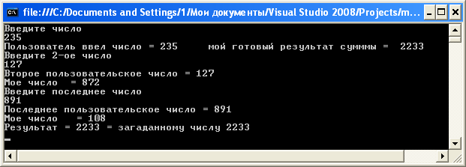

4. В качестве предметной области выбрать процесс доставки пассажира в аэропорт. В программе задается расписание самолетов. Каждый новый пассажир описывается своим благосостоянием, желанием комфортного передвижения, рейсом самолета, на который пассажир должен попасть и его отдаленностью от аэропорта. Средняя скорость автобуса 40 км/ч, такси – 60 км/ч, собственного авто – 70 км/ч. Стоимость передвижения на автобусе 2 грн, такси 40 грн, на собственном авто – 80 грн.

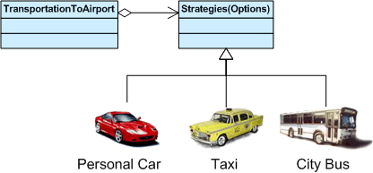
Сгенерировать модель поведения пассажира в зависимости от входящих условий, текущего времени и характеристик пассажира. Выдать информацию всех стратегий передвижений к самолету и рекомендовать наилучшую.

Вариант 5.
Створити програму, в якій задається алгоритм вибору одягу й аксесуарів у залежності від погодних умов. У програмі описується 3 стратегії: для дощової погоди – необхідно взяти парасольку й одягти непромокальне взуття, для сонячної погоди – необхідно взяти сонячні окуляри і панамку, для всіх інших випадків – одягти що подобається.
В програмі реалізувати класи: Strategy, ConcreteStrategy і клас Context. У клієнтському коді продемонструвати використання стратегій.
Результат виконання програми:
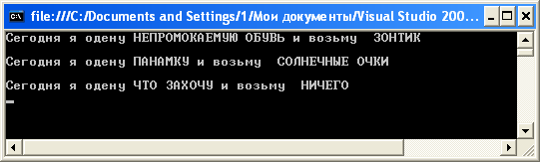

Вариант 6.
Створити калькулятор для реалізації операцій +, -, *, / із використанням паттерна Стратегія. У клієнтському коді створюється запит до користувача з пропозицією ввести 2 числа і вибрати арифметичну операцію, яку необхідно виконати. У програмі реалізувати класи: Strategy, ConcreteStrategy і клас Context. У класах конкретних стратегій виконуються відповідні арифметичні операції над уведеними числами.
Можливий результат виконання програми:
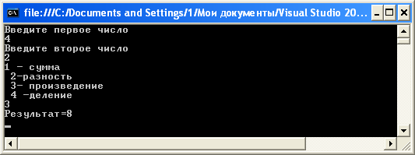

Вариант 7.
Создать программу, в которой необходимо предоставить возможность в ходе выполнения программы менять метод сортировки для данных. В качестве сортируемых данных в клиентском коде задается список имен.
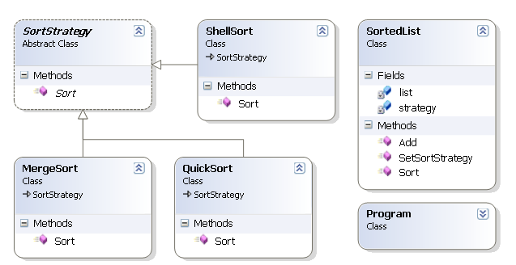
На диаграмме классов:
1) Класс SortedList – класс Context, в котором:
- list – это экземпляр класса List из библиотеки Collections;
- strategy – свойство типа SortStrategy;
- Add(string name) – метод, добавляющий в список list новое имя.
- SetSortStrategy(SortStrategy sortstrategy) – метод, который принимает в качестве параметра экземпляр класса SortStrategy и свойству strategy присваивает полученное значение.
- Sort () - метод вызывающий метод Sort() классов конкретных стратегий и выдающий на экран список.
2) Класс SortStrategy – абстрактный класс (Strategy), в котором:
Sort(List<string> list) – абстрактный метод, в качестве параметра получает список сортируемых значений.
3) Класс ShellSort – класс ConcreteStrategy, в котором:
Sort (List<string> list) – переопределенный метод, выполняющий сортировку списка list методом Шелла. (В крайнем случае, можно вызвать метод сортировки для класса List).
4) MergeSort – класс ConcreteStrategy, в котором:
Sort (List<string> list) – переопределенный метод, выполняющий сортировку списка list методом пузырька. (В крайнем случае, можно вызвать метод сортировки для класса List).
5) QuickSort – класс ConcreteStrategy, в котором:
Sort(List<string> list) – переопределенный метод, выполняющий сортировку списка list методом быстрой сортировки. (В крайнем случае, можно вызвать метод сортировки для класса List).
6) в клиентском коде:
- создается экземпляр класса SortedList;
- в список добавляются имена 5 людей;
- задается стратегия вызовом метода SetSortStrategy для всех видов сортировки;
- вызывается метод Sort() класса SortedList для отображения данных на экране.
Результат выполнения программы:
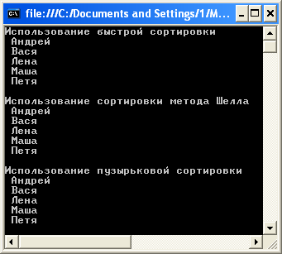

Вариант 8.
Создать программу, в которой необходимо предоставить возможность в ходе выполнения программы менять поведение игрового робота. В игре существуют 4 вида роботов с поведением: равнодушный, трус, агрессор, ассимилятор.
Диаграмма классов для решения поставленной задачи:
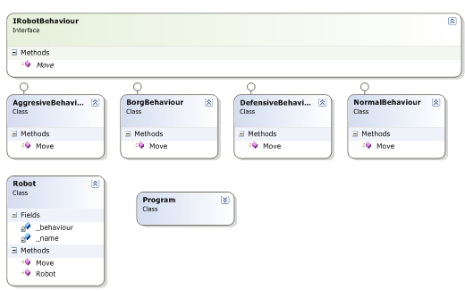
На диаграмме классов:
1) Robot – класс Context, в котором:
- string _name – строковое свойство, задающее название робота;
- _behaviour – свойство типа IRobotBehaviour;
- void Move () – метод, который выводит на экран имя робота и задает для него поведение, путем вызова метода Move() у экземпляра _behaviour;
- Robot (string name, IRobotBehaviour behaviour) – конструктор класса, задающий значения для свойств _name и _behaviour.
2) IRobotBehaviour – интерфейс (Strategy), в котором:
- void Move () – метод, не возвращающий значения.
3) Класс AggresiveBehaviour – (класс ConcreteStrategy) наследник интерфейса IRobotBehaviour, в котором:
- Move() – метод, выдающий на экран строку «Тип поведения - агрессивный: если встречает другого робота - атакует»
4) BorgBehaviour – (класс ConcreteStrategy) наследник интерфейса IRobotBehaviour, в котором:
- Move() – метод, выдающий на экран строку «Тип поведения - ассимилятивный : если встречает другого робота - уподобляется ему»
5) DefensiveBehaviour – (класс ConcreteStrategy) наследник интерфейса IRobotBehaviour, в котором:
- Move() – метод, выдающий на экран строку «Тип поведения - трусливый: если встречает другого робота - убегает от него»
6) NormalBehaviour (класс ConcreteStrategy) наследник интерфейса IRobotBehaviour, в котором:
- Move() – метод, выдающий на экран строку «Тип поведения - равнодушный: если встречает другого робота - игнорирует его»
7) в клиентском коде:
- создаются 3 экземпляра класса Robot;
- с поведением: ассимилятивным, агрессивным и равнодушным.
Результат выполнения программы:
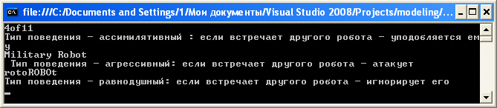

Вариант 9.
Создать программу, в которой необходимо предоставить возможность в ходе выполнения программы менять алгоритм конвертации файла. Если значение качества файла меньше 100, то применяется низкокачественная конвертация, если качество от 100 до 200, то конвертация среднего качества, свыше 200 – высокого качества.
Диаграмма классов для решения поставленной задачи:
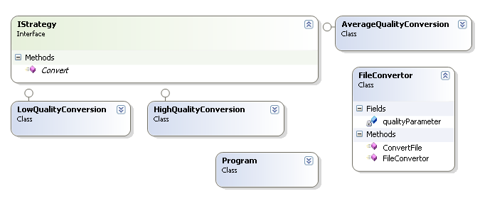
На диаграмме классов:
1) FileConvertor – класс Context, в котором:
- int qualityParameter – целочисленное свойство, задающее качество файла;
- void ConvertFile() – метод, который выводит на экран строки:
"Converting the file in LOW quality", если qualityParameter < 100
"Converting the file in MEDIUM quality", если qualityParameter > 100 и qualityParameter < 200
"Converting the file in HIGH quality" если qualityParameter > 200
- FileConvertor(int param) – конструктор класса, задающий значения для свойства qualityParameter.
2) IStrategy – интерфейс (Strategy), в котором:
- void Convert() – метод, не возвращающий значения.
3) Класс LowQualityConversion – (класс ConcreteStrategy) наследник интерфейса IStrategy, в котором:
- int QUALITY_VALUE = 50, задается значение свойства, определяющего качество файла;
- void Convert() – метод, в котором создается экземпляр класса FileConvertor, путем вызова конструктора, в качестве параметра которого передается свойство QUALITY_VALUE. Для созданного экземпляра класса FileConvertor вызывается метод ConvertFile();
4) AverageQualityConversion – (класс ConcreteStrategy) наследник интерфейса IStrategy, в котором:
- int QUALITY_VALUE = 150, задается значение свойства, определяющего качество файла;
- void Convert() –метод, в котором создается экземпляр класса FileConvertor, путем вызова конструктора, в качестве параметра которого передается свойство QUALITY_VALUE. Для созданного экземпляра класса FileConvertor вызывается метод ConvertFile();
5) HighQualityConversion – (класс ConcreteStrategy) наследник интерфейса IStrategy, в котором:
- int QUALITY_VALUE = 250, задается значение свойства, определяющего качество файла;
- void Convert() – метод, в котором создается экземпляр класса FileConvertor, путем вызова конструктора, в качестве параметра которого передается свойство QUALITY_VALUE. Для созданного экземпляра класса FileConvertor вызывается метод ConvertFile();
6) в клиентском коде:
- Выводится на экран строка "Предположим файл для конвертации уже выбран"
- задается меню для пользователя: "Введите тип преобразования\n 1.Низкое качество\n 2.Среднее качество\n 3.Высокое качество"
- создается свойство типа IStrategy и инициализируется значением null;
- в зависимости от введенного значения пользователя создается соответствующая стратегия конвертации.
Результат выполнения программы:

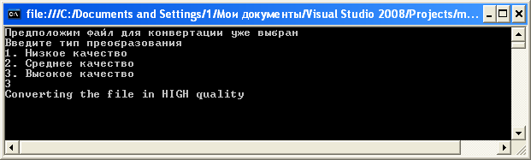

Вариант 10.
Создать программу, в которой необходимо предоставить возможность в ходе выполнения программы выбирать стратегию представления данных: в сортированном виде и нет.
Диаграмма классов для решения поставленной задачи:

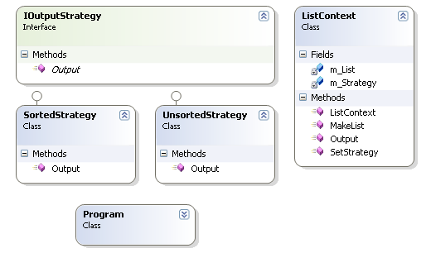
На диаграмме классов:
1) ListContext – класс Context, в котором:
- m_List – экзмепляр класса ArrayList из библиотеки Collections;
- m_Strategy – экземпляр класса IOutputStrategy;
- void MakeList(string s) – метод, который добавляет значение s в m_List, разделителем между элементами является пробельный символ, задать это можно с помощью метода s.Split(' ').
- ListContext(IOutputStrategy strategy) – конструктор класса, задающий значения для свойства m_Strategy.
- SetStrategy(IOutputStrategy s) – метод, который принимает в качестве параметра экземпляр класса IOutputStrategy и свойству m_Strategy присваивает полученное значение
2) IOutputStrategy – интерфейс (Strategy), в котором:
- Output(ArrayList l) – метод, в качестве параметра которого передается массив.
3) Класс UnsortedStrategy – (класс ConcreteStrategy) наследник интерфейса IOutputStrategy, в котором:
- void Output(ArrayList l) – метод, в котором массив выдается на экран без изменений (несортированный).
4) SortedStrategy – (класс ConcreteStrategy) наследник интерфейса IOutputStrategy, в котором:
- Output(ArrayList l) – метод, в котором осуществляется сортировка массива путем вызова библиотечного метода Sort(); и вывод на экран значения массива.
5) в клиентском коде:
- создается экземпляр класса ListContext со стратегий UnsortedStrategy;
- вызывается метод MakeList, в качестве параметра которого задается любая строка;
- вызывается метод Output()
- созданному экземпляру класса ListContext задается стратегия SortedStrategy и вызывается метод Output()
Результат выполнения программы:
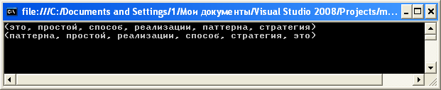

Вариант 11.
Создать программу, описывающую работу врачей детского сада: логопеда и офтальмолога. Каждый ребенок описывается характеристиками: имя и возраст. Детский сад содержит список детей. Работа врачей заключается в:
- проверке состояния ребенка путем тестирования,
- подсчета балов за проведенный тест,
- составление отчета для родителей.
Тест каждого врача состоит из 3 разделов. В программе достаточно выводить на экран строку со словами, что проходит тест.
При подсчете балов за проведенный тест необходимо учитывать следующее: Максимальное количество балов за тест офтальмолога – 80 балов, при этом в зависимости от возраста ребенка существует минимальный минимум: если ребенку 3 года, то его допустимый минимум 80*0,75; если ребенку 4 года, то его допустимый минимум 80*0,85; у детей старше 4 лет допустимый минимум 80*0,9. Если ребенок набрал больше минимума, то родителям сообщается, что все в порядке, иначе выдается уведомление о том, что требуется медицинское вмешательство. Максимальное количество балов за тест логопеда – 180 балов, при этом в зависимости от возраста ребенка есть допустимый минимум: если ребенку 3 года, то его допустимый минимум 180*0,9; у детей старше 4 лет допустимый минимум 180*0,95. Если ребенок набрал больше минимума, то родителям сообщается, что все в порядке, иначе выдается уведомление о том, что необходимы дополнительные занятия.
Офтальмолог в садик приходит 15 числа, а логопед – 28.
В рамках паттерна стратегия: врачи – это ConcreteStrategy, которые должны обладать одинаковым интерфейсом, унаследованным от Strategy, Детский сад – это класс Context, который содержит список List из полей класса Ребенок и поле типа Strategy.
В клиентском коде создается экземпляр класса Детский сад, Создаются 2 экземпляра класса Ребенок возраст 3 и 4 года, и добавляются в список Детского сада. На экран выдается запрос сегодняшней даты, если дата совпадает с датой посещения врача, то соответствующий врач выполняет свою работу.
Пример выполнения программы:
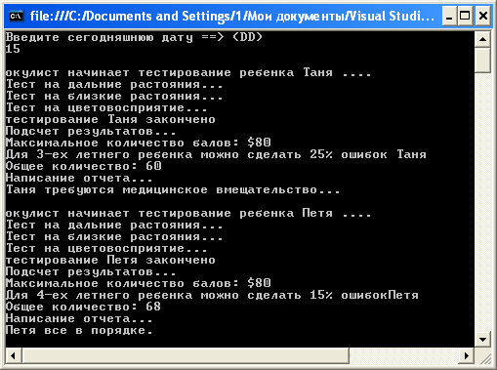

Вариант 12. Застосувати паттерн Стратегія для форматування введеного рядка. Клієнт задає рядок та може його записати у файл, розташувавши зліва, по центру, справа або рівномірно розтягнувши довжину рядка до 255 символів.

Вариант 13.
Создать программу, описывающую процесс определения скидки продавцом в зависимости от внешнего вида покупателя. Перед тем, как назвать цену на товар продавец обсматривает покупателя и оценивает его покупательную и платежеспособность. По таким критериям:
- внешний вид;
- заинтересованность в товаре.
В зависимости от этих критерий у продавца определены 3 стратегии:
- продать за установленную цену (стратегия 1);
- сделать скидку (стратегия 2);
- продать за цену выше установленной (стратегия 3).
В рамках паттерна стратегия. Продавец – это класс Сontext, Стратегии продажи – это классы ConcreteStrategy, Покупатель с его внешним видом (стоимость одежды, стоимость обуви, стоимость аксессуаров, количество лет) и заинтересованностью (спросил сколько стоит товар, сразу просит примерить товар, спросил сколько стоит и спрашивает о возможности получения скидки) – это класс предметной области.
В клиентском коде:
- создается экземпляр Покупателя, значения его свойств задаются пользователем с клавиатуры, а заинтересованность выбирается из предложенного меню
- создается экземпляр класса Продавец, в котором в зависимости от расчетов вызывается необходимая торговая стратегия:
- если покупатель старше 30, суммарный вид больше 5000 грн, не спрашивает о цене товара, то стратегия 3
- если младше 30, суммарный вид меньше 5000 грн, спрашивает о цене товара, то стратегия 2,
иначе стратегия 1.

14. Застосувати паттерн Стратегія для опису процесу заповнення відомості викладачем. Кожний студент має ПІБ кількість балів за перший та другий модуль. Якщо сумарна кількість балів за 2 модулі від 60 до 74 –необхідно поставити задовільно або D, якщо сума балів за 2 модулі від 75 до 82 необхідно поставити добре або С, якщо сума балів за 2 модулі від 83 до 89- необхідно поставити добре або В, якщо сума балів за 2 модулі від 90 до 100 – необхідно поставити відмінно або А.

15. Застосувати паттерн Стратегія для системи підтримки прийняття рішень лікаря. Пацієнт має властивості: ПІБ, дата народження та список симптомів. До списку симптомів входить значення температури пацієнта, логічні змінні, які містять опис чи болить голова, чи є нежить, чи болить горло, чи є кашель. Після огляду пацієнта лікар приймає рішення щодо його лікування: визначає де лікуватися та видає список медикаментів. Якщо температура нижче 38 градусів, та горло і голова не болить – то пацієнта необхідно лікувати на дому. До списку медикаментів додається вітаміни, засоби проти нежиттю та кашлю. Якщо температура від 38 до 39 і є кашель, то пацієнта необхідно лікувати амбулаторно, призначити прогрівання та прописати жарознижуючі препарати, вітаміни, антибактеріальну терапію та засоби від кашлю. Якщо температура вище 39 і болить голова, то пацієнта необхідно госпіталізувати, призначити противірусні препарати, жарознижуючі та вітаміни.

16. Створити програму в якій задається алгоритм обрання швидкості автомобіля в залежності від стану дороги. У програмі описується 4 стратегії: якщо на дорозі багато ям – необхідно зменшити швидкість до 50 км/год, на дорозі ремонтні роботи – швидкість не більше 70 км/год, дорога не прибрана від снігу – швидкість не більше 40км/год, в інших випадках їхати відповідно до знаків на дорозі і ПДР.

17. Создать программу игры в числа. Алгоритм игры состоит в следующем:
1) Игрок 1 просит игрока 2 назвать число и говорит, что он угадает сколько будет составлять число после прибавления еще 4 любых чисел. Будущая сумма рассчитывается как (приписать к загаданному числу слева 2 и из загаданного числа вычесть 2). например названное число = 135, тогда сумма 5 загаданных чисел будет равна 2 (135-2)= 2133. Рассчитанная сумма объявляется как результат игры.
2) игрок 1 просит игрока 2 назвать еще число, например 127
3) после названного числа игрок 1 называет собственное число, которое тоже рассчитывается по правилу: определяется длина числа названного числа первым игроком, создается число, состоящее из 9, записанных столько раз, сколько длина названного числа, и из полученного числа вычитается число, названное первым игроком. Если игрок 1 назвал число 127, длина числа 3, создается число, длина которого тоже 3, но состоящее из всех 9, т.е. 999, из 999 вычитается 127 = 872 – это число, которое должно быть названо игроком 1.
4) игрок 1 просит игрока 2 назвать последнее число, например 891
5) собственное число игрока 1 рассчитывается как в п.3 (должно получится число 108)
После того, как названы все 5 чисел, производят подсчет и сравнение с определенной заранее суммой.
135+127+872+891+108= 2133, что равно заранее озвученному числу.
Правило игры состоит в том, что называемые числа, должны быть одного порядка.
В рамках паттерна стратегия, в классе Context описываются свойства: число игрока 1, результат, число игрока 2, и свойство типа класса Strategy. В качестве классов конкретных стратегий описываются 2 класса: расчет конечной суммы и расчет числа игрока 1, которые являются наследниками интерфейса класса Strategy. В клиенстком коде:
- создается экземпляр класса Context;
- на экран выдается запрос ввести число;
- выдается значение суммы после 4 прибавлений;
- выдается запрос ввести 2-ое число;
- выдается 1-ое рассчитанное число
- выдается запрос ввести 3-е число;
- выдается 2-ое рассчитанное число
- выдается результат.
Возможный результат выполнения программы:

18. В качестве предметной области выбрать процесс доставки пассажира в аэропорт. В программе задается расписание самолетов. Каждый новый пассажир описывается своим благосостоянием, желанием комфортного передвижения, рейсом самолета, на который пассажир должен попасть и его отдаленностью от аэропорта. Средняя скорость автобуса 40 км/ч, такси – 60 км/ч, собственного авто – 70 км/ч. Стоимость передвижения на автобусе 2 грн, такси 40 грн, на собственном авто – 80 грн.

Сгенерировать модель поведения пассажира в зависимости от входящих условий, текущего времени и характеристик пассажира. Выдать информацию всех стратегий передвижений к самолету и рекомендовать наилучшую.

Вариант 19.
Создать программу, в которой необходимо предоставить возможность в ходе выполнения программы менять алгоритм конвертации файла. Если значение качества файла меньше 100, то применяется низкокачественная конвертация, если качество от 100 до 200, то конвертация среднего качества, свыше 200 – высокого качества.
Диаграмма классов для решения поставленной задачи:
На диаграмме классов:
1) FileConvertor – класс Context, в котором:
- int qualityParameter – целочисленное свойство, задающее качество файла;
- void ConvertFile() – метод, который выводит на экран строки:
"Converting the file in LOW quality", если qualityParameter < 100
"Converting the file in MEDIUM quality", если qualityParameter > 100 и qualityParameter < 200
"Converting the file in HIGH quality" если qualityParameter > 200
- FileConvertor(int param) – конструктор класса, задающий значения для свойства qualityParameter.
2) IStrategy – интерфейс (Strategy), в котором:
- void Convert() – метод, не возвращающий значения.
3) Класс LowQualityConversion – (класс ConcreteStrategy) наследник интерфейса IStrategy, в котором:
- int QUALITY_VALUE = 50, задается значение свойства, определяющего качество файла;
- void Convert() – метод, в котором создается экземпляр класса FileConvertor, путем вызова конструктора, в качестве параметра которого передается свойство QUALITY_VALUE. Для созданного экземпляра класса FileConvertor вызывается метод ConvertFile();
4) AverageQualityConversion – (класс ConcreteStrategy) наследник интерфейса IStrategy, в котором:
- int QUALITY_VALUE = 150, задается значение свойства, определяющего качество файла;
- void Convert() –метод, в котором создается экземпляр класса FileConvertor, путем вызова конструктора, в качестве параметра которого передается свойство QUALITY_VALUE. Для созданного экземпляра класса FileConvertor вызывается метод ConvertFile();
5) HighQualityConversion – (класс ConcreteStrategy) наследник интерфейса IStrategy, в котором:
- int QUALITY_VALUE = 250, задается значение свойства, определяющего качество файла;
- void Convert() – метод, в котором создается экземпляр класса FileConvertor, путем вызова конструктора, в качестве параметра которого передается свойство QUALITY_VALUE. Для созданного экземпляра класса FileConvertor вызывается метод ConvertFile();
6) в клиентском коде:
- Выводится на экран строка "Предположим файл для конвертации уже выбран"
- задается меню для пользователя: "Введите тип преобразования\n 1.Низкое качество\n 2.Среднее качество\n 3.Высокое качество"
- создается свойство типа IStrategy и инициализируется значением null;
- в зависимости от введенного значения пользователя создается соответствующая стратегия конвертации.
Результат выполнения программы:

Вариант 20.
Создать программу, описывающую работу врачей детского сада: логопеда и офтальмолога. Каждый ребенок описывается характеристиками: имя и возраст. Детский сад содержит список детей. Работа врачей заключается в:
- проверке состояния ребенка путем тестирования,
- подсчета балов за проведенный тест,
- составление отчета для родителей.
Тест каждого врача состоит из 3 разделов. В программе достаточно выводить на экран строку со словами, что проходит тест.
При подсчете балов за проведенный тест необходимо учитывать следующее: Максимальное количество балов за тест офтальмолога – 80 балов, при этом в зависимости от возраста ребенка существует минимальный минимум: если ребенку 3 года, то его допустимый минимум 80*0,75; если ребенку 4 года, то его допустимый минимум 80*0,85; у детей старше 4 лет допустимый минимум 80*0,9. Если ребенок набрал больше минимума, то родителям сообщается, что все в порядке, иначе выдается уведомление о том, что требуется медицинское вмешательство. Максимальное количество балов за тест логопеда – 180 балов, при этом в зависимости от возраста ребенка есть допустимый минимум: если ребенку 3 года, то его допустимый минимум 180*0,9; у детей старше 4 лет допустимый минимум 180*0,95. Если ребенок набрал больше минимума, то родителям сообщается, что все в порядке, иначе выдается уведомление о том, что необходимы дополнительные занятия.
Офтальмолог в садик приходит 15 числа, а логопед – 28.
В рамках паттерна стратегия: врачи – это ConcreteStrategy, которые должны обладать одинаковым интерфейсом, унаследованным от Strategy, Детский сад – это класс Context, который содержит список List из полей класса Ребенок и поле типа Strategy.
В клиентском коде создается экземпляр класса Детский сад, Создаются 2 экземпляра класса Ребенок возраст 3 и 4 года, и добавляются в список Детского сада. На экран выдается запрос сегодняшней даты, если дата совпадает с датой посещения врача, то соответствующий врач выполняет свою работу.
Пример выполнения программы:
21. Застосувати паттерн Стратегія для опису процесу заповнення відомості викладачем. Кожний студент має ПІБ кількість балів за перший та другий модуль. Якщо сумарна кількість балів за 2 модулі від 60 до 74 –необхідно поставити задовільно або D, якщо сума балів за 2 модулі від 75 до 82 необхідно поставити добре або С, якщо сума балів за 2 модулі від 83 до 89- необхідно поставити добре або В, якщо сума балів за 2 модулі від 90 до 100 – необхідно поставити відмінно або А.

Завдання 2.
Застосувати патерн Стратегія для предметної області
1. Кафе
2. Університет
3. Букмекерська контора
4. Школа
5. Продуктовий магазин
6. Басейн
7. Спортивний зал
8. Аеропорт
9. Кінотеатр
10. Залізничний вокзал
11. Театр
12. Автошкола
13. Автомийка
14. Шиномонтаж
15. Зоопарк
16. Аквапарк56
17. Автосалон
18. Агентство нерухомості
19. Рекламне агентство
20. Страхова компанія
21. Інтернет-аукціон

